Để giúp các em học sinh lớp 11 học tập hiệu quả môn Toán, chúng tôi đã tổng hợp 10 câu trắc nghiệm Toán 11: Xác suất của biến cố Phần 1, chắc chắn các em sẽ rèn luyện kỹ năng giải Toán một cách nhanh và chính xác nhất. Mời các em học sinh và thầy cô tham khảo tài liệu: 10 câu trắc nghiệm Toán 11: Xác suất của biến cố Phần 1.

Câu 1 trắc nghiệm Toán Đại số và Giải tích lớp 11
Gieo 3 con súc sắc cân đối và đồng chất. Xác suất để số chấm xuất hiện trên 3 con súc sắc đó bằng nhau:
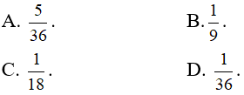
Đáp án:
Số phần tử của không gian mẫu là:
|Ω| = 6³ = 216
A: “số chấm xuất hiện trên 3 con súc sắc đó bằng nhau”.
A = {(1,1,1); (2,2,2); (3,3,3); (4,4,4); (5,5,5); (6,6,6)}
⇒ |Ω_{A}| = 6
Xác suất để số chấm xuất hiện trên 3 con súc sắc đó bằng nhau là:
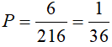
Chọn đáp án D

Câu 2 Toán Đại số và Giải tích lớp 11 trắc nghiệm
Có hai hộp đựng bi. Hộp I có 9 viên bi được đánh số 1, 2, 3....., 9. Lấy ngẫu nhiên mỗi hộp một viên bi. Biết rằng xác suất để lấy được viên bi mang số chẵn ở hộp II là 3/10. Xác suất để lấy được cả hai viên bi mang số chẵn là:
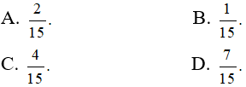
Đáp án:
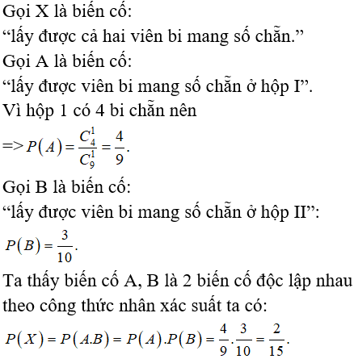
Chọn đáp án A

Câu 3 Đại số và Giải tích Toán lớp 11 trắc nghiệm
Một hộp chứa 5 viên bi màu trắng, 15 viên bi màu xanh và 35 viên bi màu đỏ. Lấy ngẫu nhiên từ hộp ra 7 viên bi. Xác suất để trong số 7 viên bi được lấy ra có ít nhất 1 viên bi màu đỏ là:
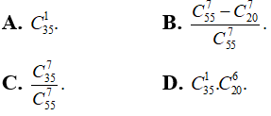
Đáp án:
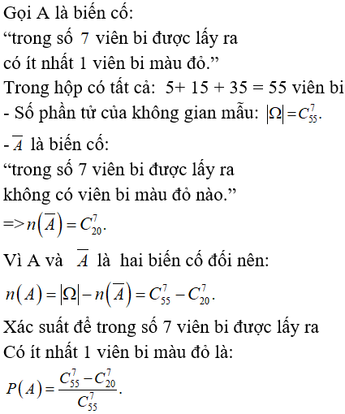
Chọn đáp án B

Câu 4 Đại số và Giải tích trắc nghiệm Toán lớp 11
Một nhóm gồm 8 nam và 7 nữ. Chọn ngẫu nhiên 5 bạn. Xác suất để trong 5 bạn được chọn có cả nam lẫn nữ mà nam nhiều hơn nữ là:
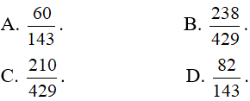
Đáp án:
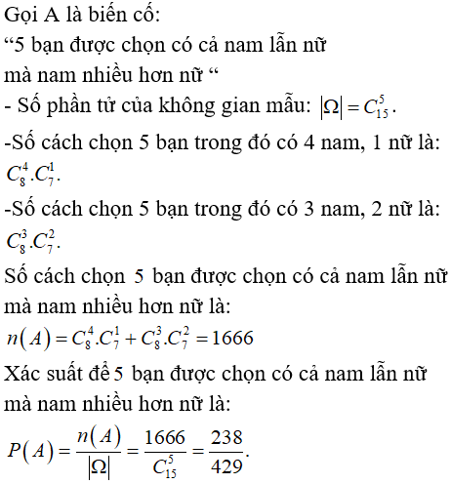
Chọn đáp án B

Câu 5 Đại số và Giải tích Toán trắc nghiệm lớp 11
Ba người cùng bắn vào 1 bia. Xác suất để người thứ nhất, thứ hai,thứ ba bắn trúng đích lần lượt là 0,8 ; 0,6; 0,5. Xác suất để có đúng 2 người bắn trúng đích bằng:
A. 0,24.
B. 0,96.
C. 0,46.
D. 0,92.
Đáp án:
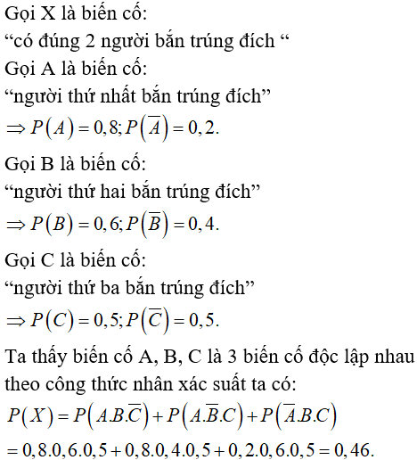
Chọn đáp án C

Câu 6 Đại số và Giải tích trắc nghiệm Toán 11
Một lô hàng có 100 sản phẩm, biết rằng trong đó có 8 sản phẩm hỏng. Người kiểm định lấy ra ngẫu nhiên từ đó 5 sản phẩm. Tính xác suất của biến cố A: “ Người đó lấy được đúng 2 sản phẩm hỏng” ?
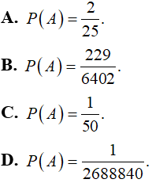
Đáp án:
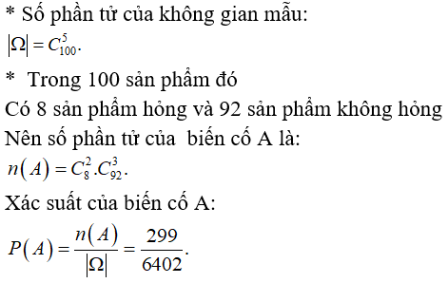
Chọn đáp án B

Câu 7 Toán 11 Đại số và Giải tích trắc nghiệm
Một con súc sắc không đồng chất sao cho mặt bốn chấm xuất hiện nhiều gấp 3 lần mặt khác, các mặt còn lại đồng khả năng. Tìm xác suất để xuất hiện một mặt chẵn
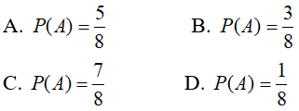
Đáp án:
Gọi A^{i} là biến cố xuất hiện mặt i chấm (i = 1, 2, 3, 4, 5, 6)
Do cho mặt bốn chấm xuất hiện nhiều gấp 3 lần mặt khác, nên:
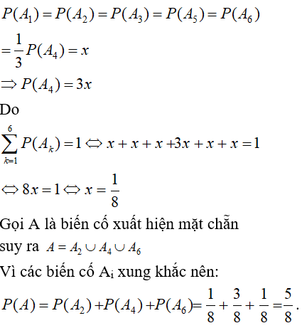
Chọn đáp án A

Câu 8 Toán 11 trắc nghiệm Đại số và Giải tích
Gieo một con xúc sắc 4 lần. Tìm xác suất của biến cố
A: “ Mặt 4 chấm xuất hiện ít nhất một lần”
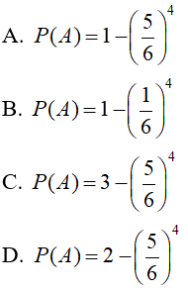
B: “ Mặt 3 chấm xuất hiện đúng một lần”
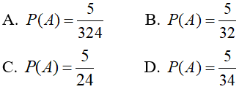
Đáp án:
a. Gọi A_{i} là biến cố “ mặt 4 chấm xuất hiện lần thứ i” với i = 1; 2; 3; 4.
Khi đó:
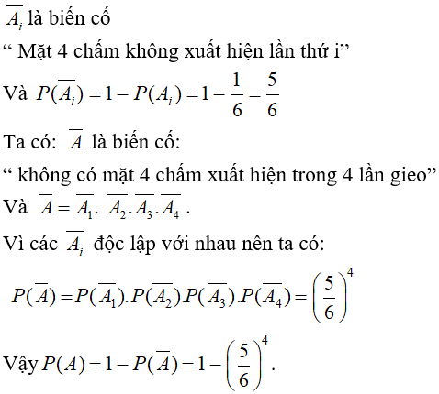
Chọn đáp án A
Gọi B_{i} là biến cố “ mặt 3 chấm xuất hiện lần thứ i” với i = 1; 2; 3; 4
Khi đó:
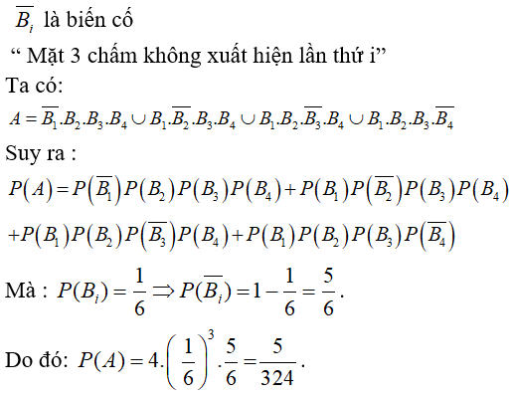
Chọn đáp án A

Câu 9 Đại số và Giải tích Toán 11 trắc nghiệm
Cả hai xạ thủ cùng bắn vào bia. Xác suất người thứ nhất bắn trúng bia là 0,8; người thứ hai bắn trúng bia là 0,7. Hãy tính xác suất để :
1. Cả hai người cùng bắn trúng ;
A. P(A)= 0,75
B. P(A) = 0,6
C. P(A) = 0,56
D. P(A)=0,326
2. Cả hai người cùng không bắn trúng;
A. P(B)=0,04
B.P(B) = 0,06
C. P(B)=0,08
D. P(B) = 0,05
3. Có ít nhất một người bắn trúng.
A. P(C) =0,95
B. P(C) = 0,97
C. P(C) = 0,94
D. P(C) = 0,96
Đáp án:
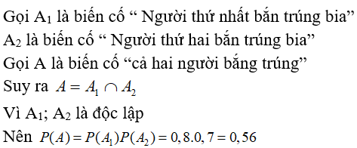
Chọn đáp án C
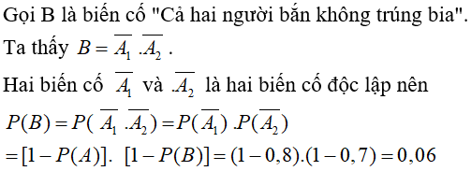
Chọn đáp án B
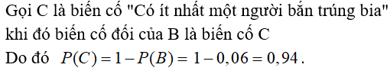
Chọn đáp án C

Câu 10 Đại số và Giải tích trắc nghiệm Toán 11
Gieo hai con súc xắc cân đối và đồng chất. Xác suất để tổng số chấm trên mặt xuất hiện của hai con súc xắc bằng 7 là:
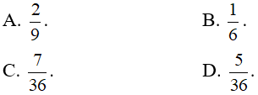
Đáp án:
Số phần tử của không gian mẫu là:
|Ω| = 6.6 = 36.
Gọi biến cố A:
”tổng số chấm trên mặt xuất hiện của hai con súc xắc bằng 7”.
Các kết quả thuận lợi cho A là:
A= {(1; 6); (2; 5); (3; 4); (4; 3); (5; 2); (6; 1)}.
Do đó, |Ω₆| = 6 . Vậy P(A) = 6/36 = 1/6 .
Chọn đáp án B
CLICK NGAY vào TẢI VỀ dưới đây để download hướng dẫn 10 câu hỏi trắc nghiệm Xác suất của biến cố Phần 1 file word, pdf hoàn toàn miễn phí.

